**2.1 多层结构设计**

项目总共分为Controller、Service、Repository三层构成，分别运用了HTML、CSS、Jquery、Ajax、BootStrap、Spring、Spring MVC、Mybaties、JDBC、SQL技术，Controller层由webadv.example.controller包、ArrangeThePlaceOfClass.html、AuditCourseSelection.html、CourseInformation.html、CourseSelectionInformation.html、SchedulingClassTime.html等页面构成，Service层由webadv.example.service包构成、Repository层由webadv. example.repository包构成。

其中，教务管理员的组件图如下：

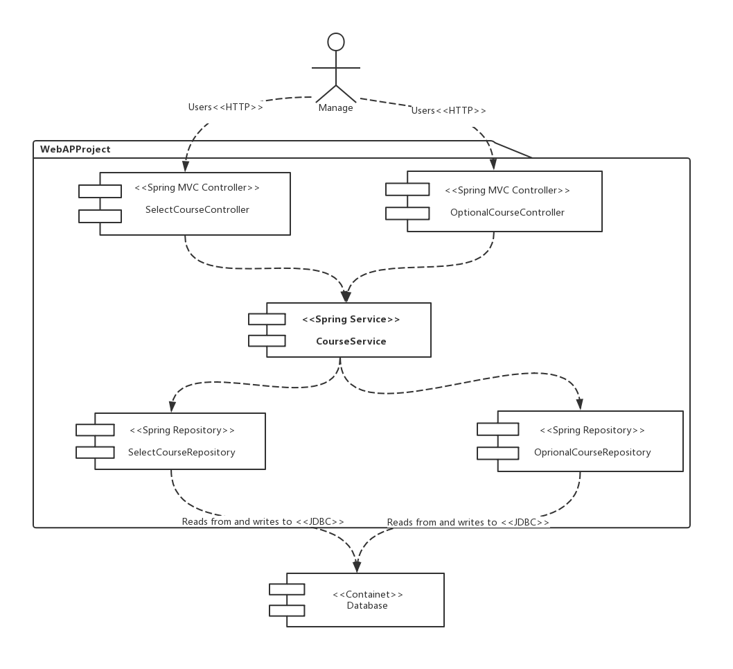

**2.2 问题域设计**

**2.2.1域模型设计**

**2.2.2 Service接口设计**



修改课程状态时序图



设置上课时间时序图



设置上课地点时序图



查询选课课程时序图



更新选课课程时序图



删除选课课程时序图



**2.3 持久化设计**

**2.3.1数据库设计**

**2.3.2数据访问设计**

OptionalCourseRepository和SelectCourseRepository的类图如下图所示





**2.4 界面设计**

**2.4.1页面链接关系**

|  |  |  |  |
| --- | --- | --- | --- |
| HTTP verb | URL | action | used for |
| GET | /home | 查看 | 返回管理员能够操作的功能界面 |
| POST | /AuditCourseSelection | add | 返回给可选课程安排地点 |
| POST | /SchedulingClassTime | Edit | 给可选课程安排时间 |
| POST | /ArrangeThePlaceOfClass | Edit | 给可选课程安排地点 |
| POST | /CourseSelectionInformation | Query | 返回具体的选课信息 |
| GET | /CourseInformation | Query | 返回具体的课程信息 |



**2.4.2页面设计**

首先运行整个项目，运行成功后打开浏览器输入localhost:8080即可进入主页面，进入主页面后可以打开左边的功能列表，依次打开，得到下列界面

主页面

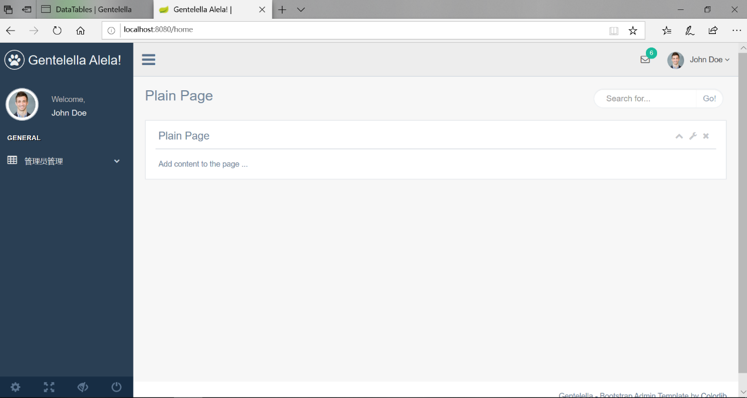

开课信息界面

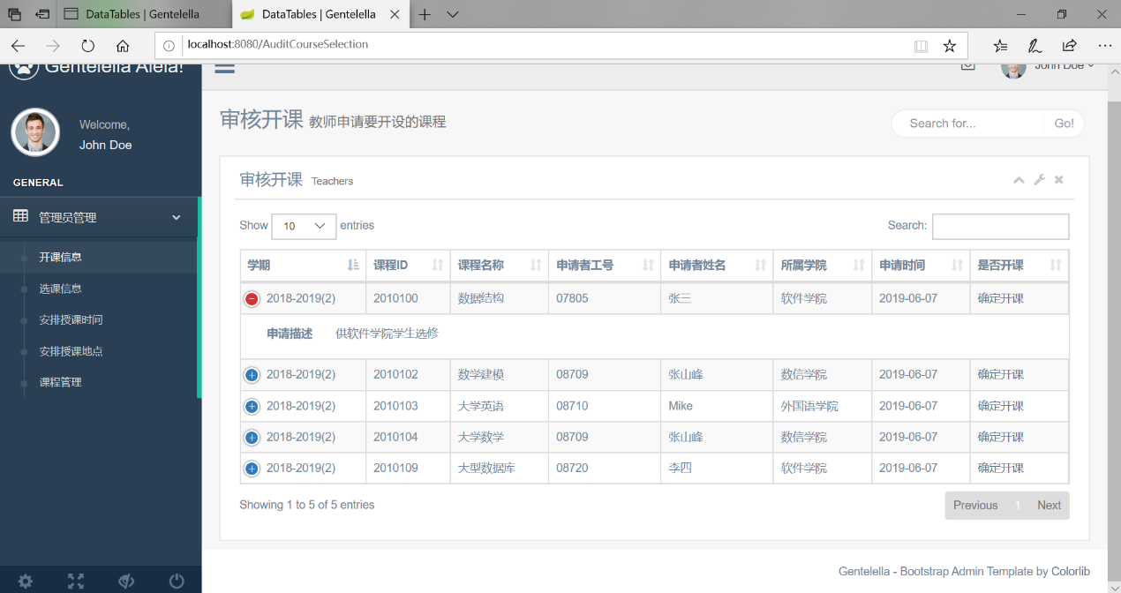

查询选课信息界面

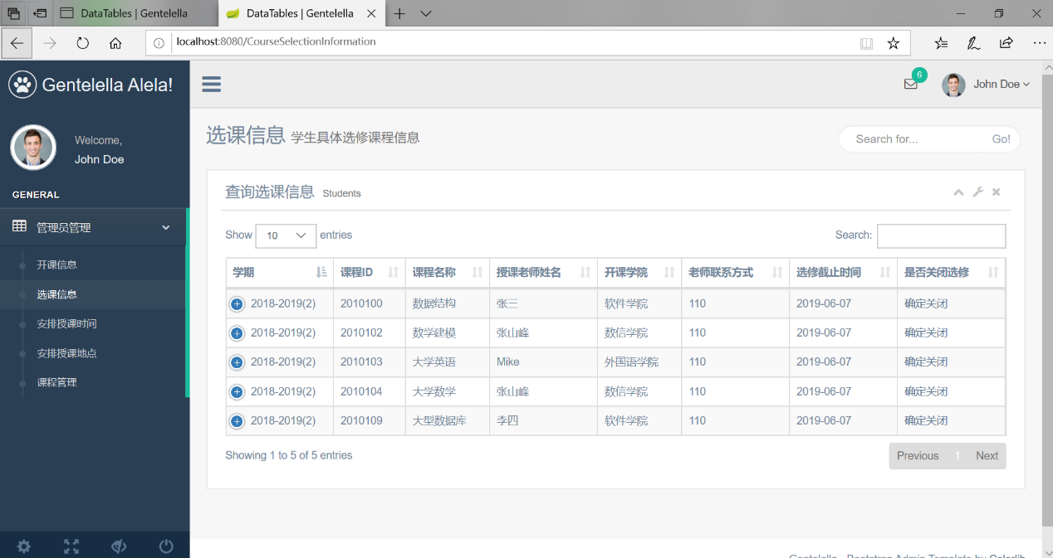

安排授课时间界面

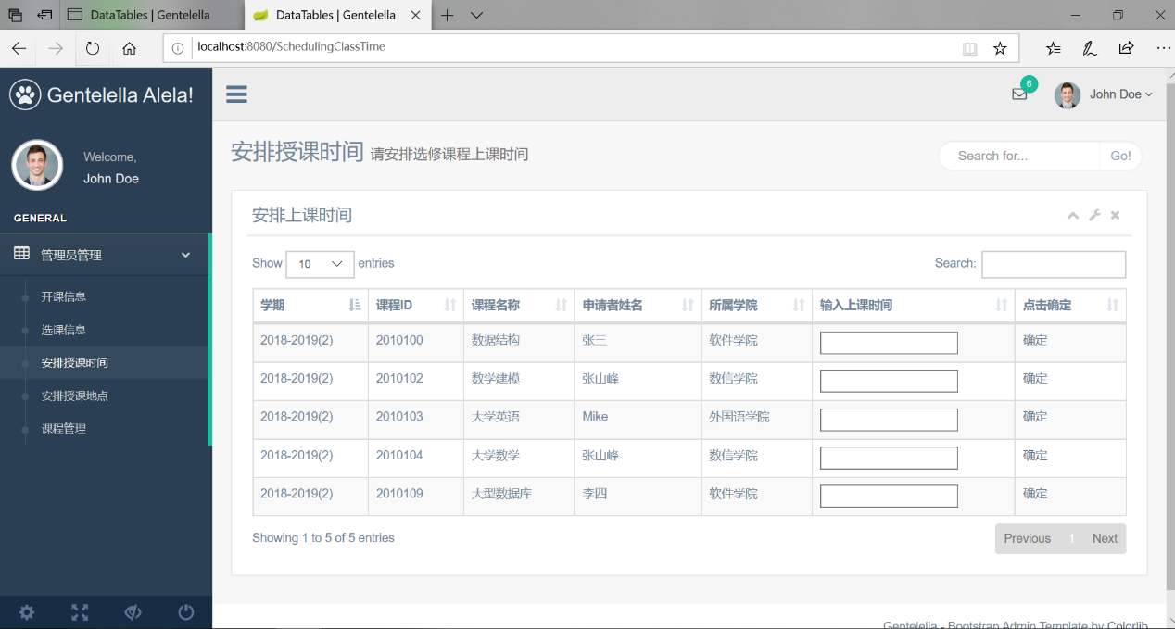

安排授课地点界面

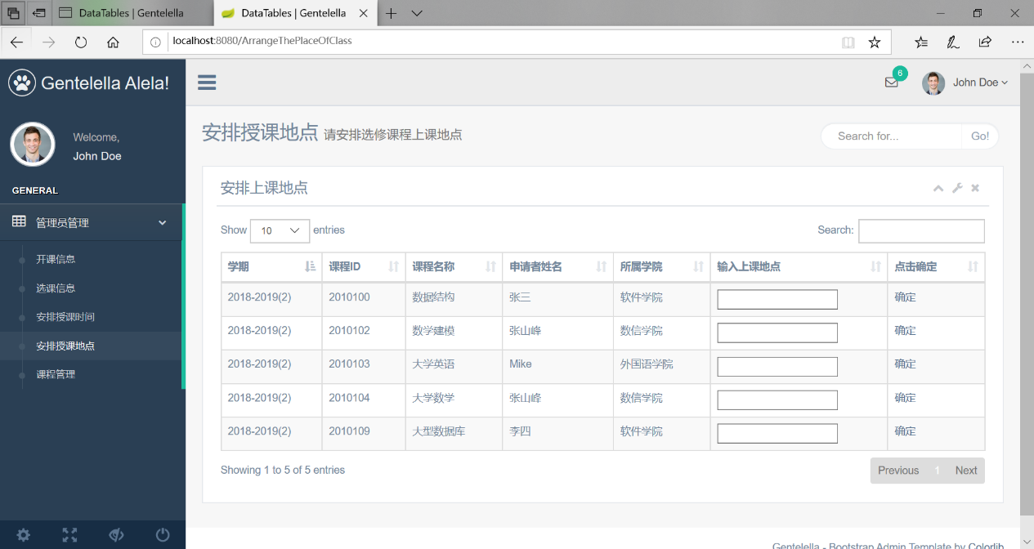

课程管理页面

